**LAPORAN TUGAS MINGGU 5**

**Object & Class 2**

**Pemorgaman Berorientasi Objek**

*Resume ini disusun untuk memenuhi Tugas Mata Kuliah Pemrograman Berorientasi Objek*



Disusun oleh:

Muhammad Rivan Rivaldi 211511048

**PROGRAM STUDI D3 TEKNIK INFORMATIKA**

**JURUSAN TEKNIK KOMPUTER DAN INFORMATIKA**

**POLITEKNIK NEGERI BANDUNG**

**2021**

1. Restaurant.java

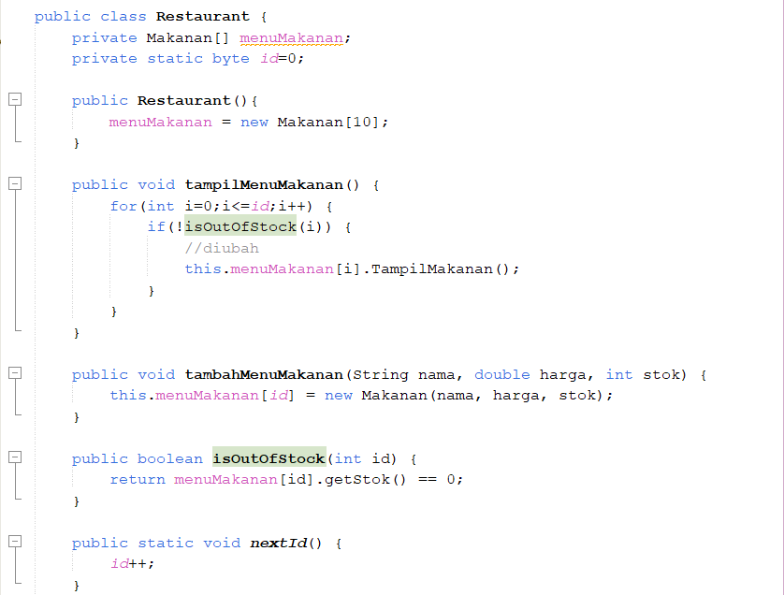

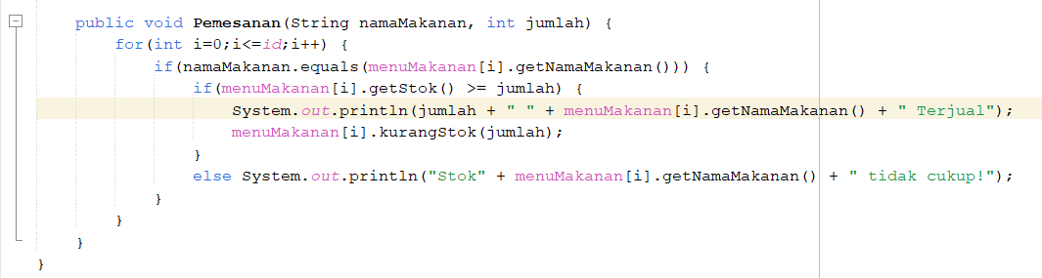

1. RestaurantMain.Java

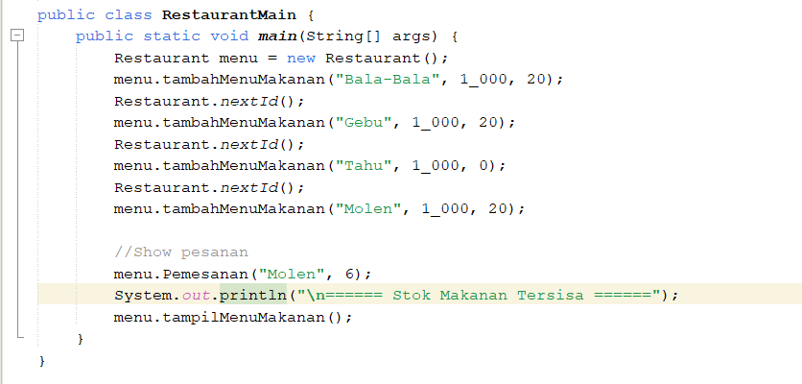

1. Makanan.java

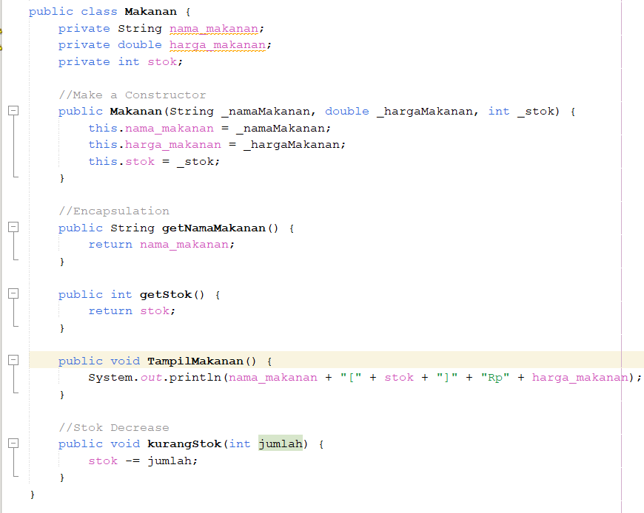

Mengacu pada buku Java Fundamental Core 10th Edition disebutkan bahwa “*always keep data private”* sedangkan pada soal sintax yang diinisiasikan berupa public. Setelah itu ada beberapa yang saya ubah yakni namaMakanan, hargaMakanan, dan stokMakanan kedalam kelompok Makanan karena dalam buku dijelaskan *“don’t use too many basic types in a class”*. Tidak lupa untuk melakukan enkapsulasi contohnya getStok dan getNamaMakanan, mengingat *“not all fields need individual field accessors and mutators”*.

Pada sintax sebelumnya didalam class Restaurant tidak terfokus kedalam sistematis pengimplementasian dari dunia nyata, yang seharusnya Restaurant tidak sampai menggunakan method-method yang berhubungann dengan makanannya langsung, oleh karena itu saya membuat class Makanan.